Potrójna mapa nieba jako doskonały prezent z okazji ślubu
Prezent dla bliskich z okazji ich ślubu powinien być bardzo przemyślany, a najlepiej wzruszający. <strong>Potrójna mapa nieba</strong> będzie doskonałym wyborem. Dlaczego i co jeszcze można podarować młodej parze? Podpowiadamy!

Potrójna mapa nieba jako plakat
Taki plakat będzie doskonale prezentował się na ścianie w salonie czy sypialni.
Co podarować w prezencie młodej parze?
Dzień ślubu to bardzo wyjątkowy dzień, przede wszystkim dla młodej pary, ale także dla wszystkich jej gości. Warto więc, w podziękowaniu za wspaniałą zabawę i w ramach pamiątki, podarować bliskim w ich ważnym dniu przemyślany i wzruszający prezent. Doskonałym wyborem będą podarunki związane z ich związkiem czy zainteresowaniami. Jeśli nie masz pomysłu na nic takiego, możesz zdecydować się na stworzenie specjalnego plakatu w formie mapy nieba.

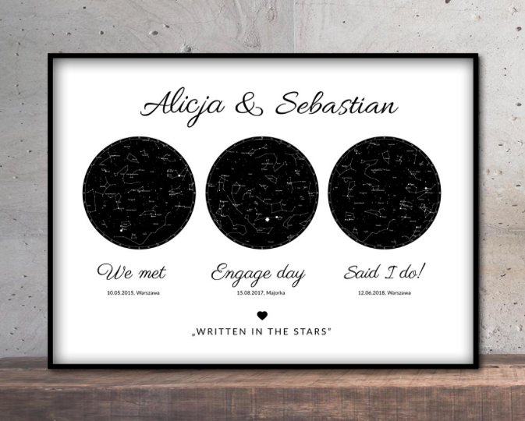
Potrójna mapa nieba jako prezent ślubny
Wspomniana już przez na potrójna mapa nieba na pewno wzruszy młodą parę. Jeśli zdecydujemy się na taką potrójną opcję, możemy wybrać aby znalazły się na plakacie obrazki przedstawiające trzy układy gwiazd. Pierwszy z nich może obrazować dzień poznania się lub pierwszej randki. Drugi świetnie sprawdzi się jako pamiątka dnia zaręczyn, a trzeci dnia ślubu. Taka mapa nieba na pewno wzruszy obdarowanych, jak i innych gości.

